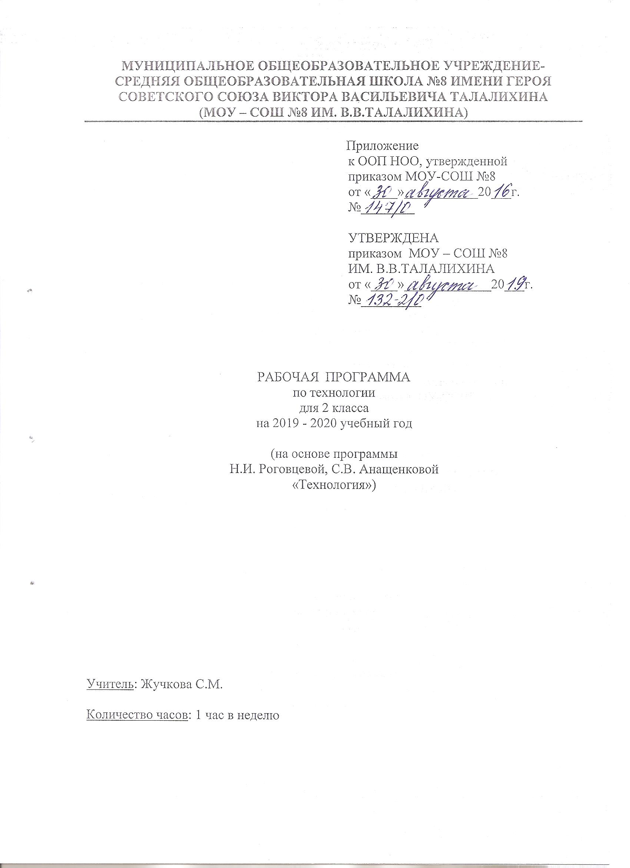
Пояснительная записка

Рабочая программа по технологии для 2 класса МОУ-СОШ № 8 ИМ. В.В. ТАЛАЛИХИНА разработана на основе Федерального государственного образовательного стандарта начального общего образования, примерной программы по технологии и программы «Технология» Н.И. Роговцевой, С.В. Анащенковой, «Просвещение» 2012г.
Программа реализуется по УМК «Перспектива». Для реализации содержания учебного предмета технология используется учебник Н.И. Роговцевой, Н.В. Богдановой, И.П. Фрейтаг «Технология» для 2 класса.

Место учебного предмета в учебном плане

По учебному плану МОУ-СОШ № 8 ИМ. В.В. ТАЛАЛИХИНА на изучение предмета «Технология» во 2 классе отводится 34 ч (1 ч в неделю, 34 учебные недели).

Тематическое планирование

№ | Раздел, тема | Количество часов | Форма контроля | Проектные работы
1 | Вводный урок | 1
2 | Человек и земля | 23 |  | Проект «Праздничный стол»  Проект «Деревенский двор»  Проект «Убранство избы»
3 | Человек и вода | 3 |  | Проект «Аквариум»
4 | Человек и воздух | 3
5 | Человек и информация | 3
4 | Заключительный урок | 1 | Творческий проект «Умелые руки»
 | Итого | 34 | Из них 1 | Из них 4

Календарно-тематическое планирование

№ урока | Дата по плану | Дата по факту | Тема | ЭОР
Вводный урок (1 ч)
1 | 05.09 |  | Как работать с учебником.  «Вопросы юного технолога».
Человек и земля (23 ч)
2 | 12.09 |  | Земледелие. Практическая работа: «Выращивание лука». | Электронное приложение к учебнику Роговцевой Н.И., Богдановаой Н.В.,  Фрейтаг И.П. «Технология»  2 класс
3 | 19.09 |  | Посуда. Изделие: «Корзина с цветами». | Электронное приложение  к учебнику
4 | 26.09 |  | Работа с пластилином. Изделие: «Семейка грибов на поляне». | Электронное приложение  к учебнику
5 | 03.10 |  | Тестопластика. Изделие: «Игрушка из теста». | Электронное приложение  к учебнику
6 | 17.10 |  | Проект: «Праздничный стол». | Электронное приложение  к учебнику
7 | 24.10 |  | Народные промыслы. Хохлома.  Изделие: «Золотая хохлома». | Электронное приложение  к учебнику
8 | 31.10 |  | Народные промыслы. Городец.  Изделие: «Городецкая роспись». | Электронное приложение  к учебнику
9 | 07.11 |  | Народные промыслы. Дымково. Изделие: «Дымковская игрушка». | Электронное приложение  к учебнику
10 | 14.11 |  | Народные промыслы. История матрёшки. Изделие: «Матрёшка». | Электронное приложение  к учебнику
11 | 28.11 |  | Народные промыслы. Рельефная графика. Изделие: «Деревня». | Электронное приложение  к учебнику
12 | 05.12 |  | Домашние животные. Изделие: «Лошадка». Практическая работа:  «Домашние животные». | Электронное приложение  к учебнику
13 | 12.12 |  | Домашние птицы. Изделие: «Петух». | Электронное приложение  к учебнику
14 | 19.12 |  | Проект: «Деревенский двор». | Электронное приложение  к учебнику
15 | 26.12 |  | Новый год. Изделие: «Новогодняя маска». | Электронное приложение  к учебнику
16 | 09.01 |  | Строительство. Особенности деревянного зодчества. Изделие: «Изба». | Электронное приложение  к учебнику
17 | 16.01 |  | В доме. Изделие «Домовой».  Практическая работа: «Наш дом» | Электронное приложение  к учебнику
18 | 23.01 |  | В доме. Проект: «Убранство избы». Изделие: «Русская печь». | Электронное приложение  к учебнику
19 | 30.01 |  | Убранство избы. Ткачество. Изделие: «Коврик». | Электронное приложение  к учебнику
20 | 06.02 |  | Убранство избы.Конструирование.  Изделие: «Стол и скамья». | Электронное приложение  к учебнику
21 | 13.02 |  | Народный костюм.  Изделие: «Русская красавица». | Электронное приложение  к учебнику
22 | 27.02 |  | Народный костюм.  Изделие: «Костюмы для Ани и Вани». | Электронное приложение  к учебнику
23 | 05.03 |  | Технология выполнения строчки косых стежков. Изделие: «Кошелёк». | Электронное приложение  к учебнику
24 | 12.03 |  | Вышивка. Тамбурные стежки.  Изделие: «Салфетка». | Электронное приложение  к учебнику
19.03Человек и вода (3 ч)
25 | 19.03 |  | Рыболовство. Техника изонить.  Изделие: «Золотая рыбка». | Электронное приложение  к учебнику
26 | 26.03 |  | Проект «Аквариум». Изделие: «Аквариум». | Электронное приложение  к учебнику
27 | 02.04 |  | Полуобъёмная аппликация. Изделие: «Русалка» | Электронное приложение  к учебнику
Человек и воздух (3 ч)
28 | 16.04 |  | Птица счастья. Техника оригами. Изделие: «Птица счастья». | Электронное приложение  к учебнику
29 | 23.04 |  | Использование ветра.  Изделие: «Ветряная мельница». | Электронное приложение  к учебнику
30 | 30.04 |  | Использование ветра. Изделие из фольги «Флюгер». | Электронное приложение  к учебнику
Человек и информация (3 ч)
31 | 07.04 |  | Книгопечатание. Изделие: «Книжка – ширма». | Электронное приложение  к учебнику
32 | 14.05 |  | Поиск информации в Интернете. Способы поиска, правила набора текста. | Электронное приложение  к учебнику
33 | 21.05 |  | Практическая работа: «Ищем информацию в Интернете». | Электронное приложение  к учебнику
Заключительный урок (1 ч)
34 | 28.05 |  | Творческий проект:«Умелые руки».

Список литературы для учителя

- Максимова Т.Н. «Поурочные разработки по технологии». М.: Издательство «ВАКО», 2016 г.
- Роговцева Н.И., Богданова Н.В., Фрейтаг И.П. Технология. Учебник. 2 класс. М.: Издательство «Просвещение», 2015 г.
- Роговцева Н.И., Богданова Н.В., Фрейтаг И.П. Рабочая тетрадь. Технология. 2 класс. М.: «Просвещение», 2016 г.

Список литературы для обучающегося

- Роговцева Н.И., Богданова Н.В., Фрейтаг И.П. Технология. Учебник. 2 класс. М.: Издательство «Просвещение», 2015 г.
- Роговцева Н.И., Богданова Н.В., Фрейтаг И.П. Рабочая тетрадь. Технология. 2 класс. М.: «Просвещение», 2016 г.

Перечень WEB-сайтов для дополнительного образования по предмету

- Коллекция «Мировая художественная культура» http://www.art.september.ru
- Журнал «Наука и образование» www.edu.rin.ru
- Журнал «Начальная школа» www.openworld/school

СОГЛАСОВАНО
зам. директора по УВР
___________ Ю. А. Сафронова
«____» ____________ 20__г.

СОГЛАСОВАНО
руководитель ШМО
учителей начальных классов
___________ С.М.Жучкова
Протокол от
«____» ____________ 20__г.
№_____

